Estudiante: | Grado: | Año: 2015
Docente: Edna Luz López Gómez | Fecha de recibo:
INSTITUTO NUEVA JERUSALEN
“ Crecemos espiritualmente ,edificando el saber y el futuro en lo alto ”
TALLER AREA DE SOCIALES

REVOLUCION INDUSTRIAL
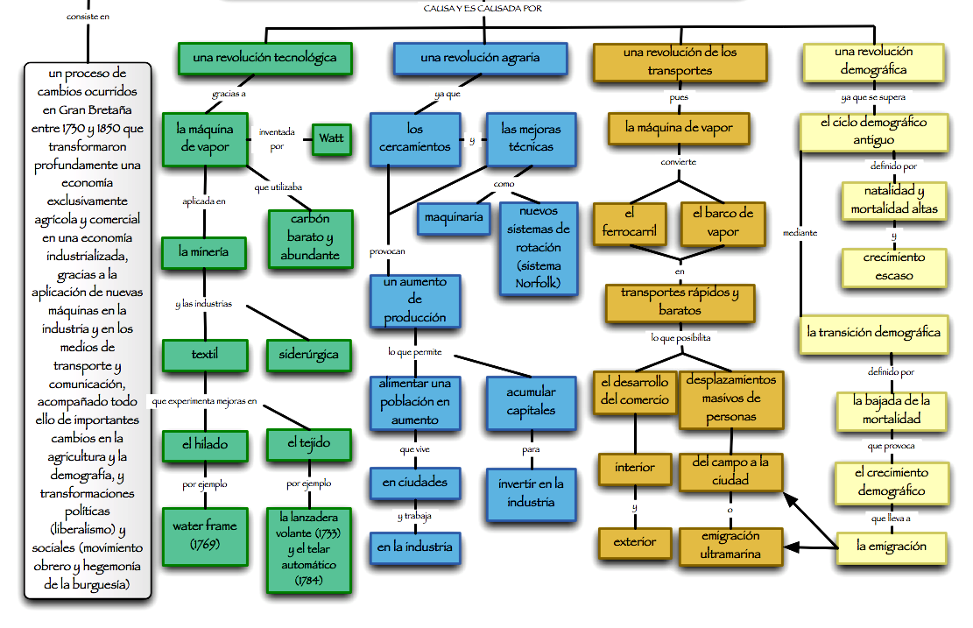

- ¿Cuándo tuvo lugar la 1ª Revolución Industrial?‎
  - ? En el siglo XX
  - ? En el siglo XVII
  - ? A finales del siglo XVI
  - ? A mediados del siglo XVIII
- ¿Dónde tuvo lugar por primera vez?
  - ? Francia
  - ? Inglaterra
  - ? España
  - ? Italia
- ¿Cuál de estos estados se industrializó más tempranamente?
  - ? Rusia
  - ? Francia
  - ? España
  - ? Italia
- . ¿A cuál de estas áreas afectó la 1ª Revolución Industrial?
  - ? A la industria petrolerera
  - ? A la minería del carbón
  - ? A la industria de automoción
  - ? A la industria química
- . Para que tuviera lugar la revolución industrial fue necesario uno de estos factores.
  - ? El trabajo de mano de obra esclava
  - ? La unidad de los estados europeos
  - ? Una revolución en el campo agrícola
  - ? La revolución francesa
- Elemento esencial en la industrialización fue:
  - ? La abolición de la esclavitud
  - ? La invención de la vacuna
  - ? El descenso generalizado de la población
  - ? El uso de la máquina de vapor
- Los principales inventos en la industria textil fueron:
  - ? La lanzadera volante de Kay
  - ? La hiladora mecánica de Samuelson
  - ? La locomotora de Stevenson
  - ? El telar multiforme de Anderson
- . La rama del sector textil más activa durante la revolución industrial fue:
  - ? El del lino
  - ? El de la lana
  - ? El del algodón
  - ? El de los paños
- . Las fuentes de energía punteras durante el siglo XIX fueron:
  - ? La electricidad y el petróleo
  - ? El vapor
  - ? La animal y humana
  - ? La eólica y solar
- . ¿Cuál de estos estados se industrializó de una manera especialmente rápida?
  - ? Estados Unidos
  - ? Reino Unido
  - ? Japón
  - ? Alemania
- ¿Qué industria fabricaría el producto que publicita el cartel?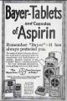

  - ? La del plástico
  - ? La química
  - ? La alimentaria
  - ? La del papel
- . ¿Cuál de estos nombres propugnó la organización científica del trabajo a objeto de incrementar su rendimiento?
  - ? Frederick Taylor
  - ? Henry Ford
  - ? Heinrich Schliemann
  - ? El duque de Norfolk
- . La revolución industrial supuso en materia demográfica
  - ? El incremento de la población del campo
  - ? El descenso de la población de las ciudades
  - ? La emigración del campo a la ciudad
  - ? El descenso de la natalidad
- El régimen demográfico antiguo se caracteriza por:
  - ? Bajas tasas de natalidad y altas de mortalidad
  - ? Bajas tasas de natalidad y mortalidad
  - ? Altas tasas de natalidad y de mortalidad
  - ? Altas tassas de natalidad y bajas de mortalidad
- La llamada industria doméstica o "domestic system" se caracterizó por:
  - ? Estar ubicada en talleres artesanales en las ciudadades
  - ? Realizarse en fábricas situadas en el campo
  - ? Realizarse en un taller artesanal en el campo
  - ? Realizarse en casa de particulares, generalmente, campesinos
2. Realiza un ejercicio escritural donde pongas a volar tu imaginación y fantasia y escribe un cuento a tu estilo personal donde de una manera muy creativa hables de la revolución industrial.

3. Presenta la historieta propuesta en clase; en una secuencia de imágenes que representen el mapa conceptual propuesto al inicio.

4. Escribe en un mentefacto las principales características de la revolución en las comunicaciones de la época actual: El internet, las redes sociales y otras que conozcas y aun no estén posicionadas como inventos revolucionarios de las comunicaciones.

